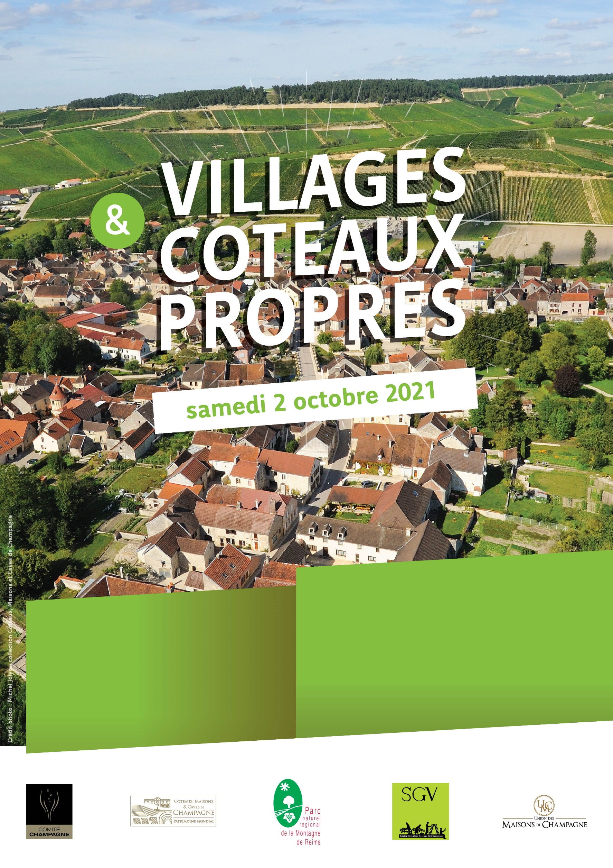

**Rendez-vous h**

**Place de la Mairie**

**à**

Le petit-déjeuner est offert et nous clôturerons cette matinée en partageant un verre.